Интерактивная игра для педагогов
«Квест – это просто»

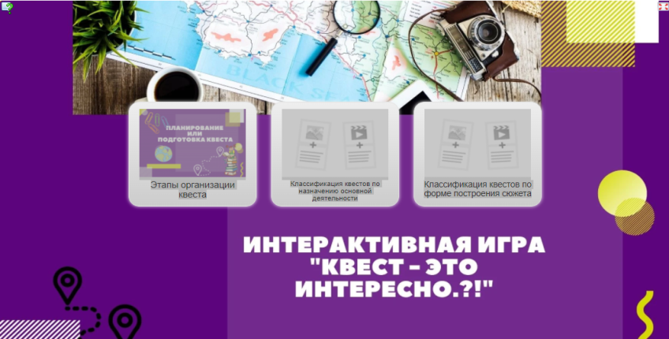
Игра создана в программе Lerning Apps.org и предназначалась для систематизации знаний и умений педагогов, участников проблемной группы «Квест – технология в образовательном процессе».
Введение в игру.
Добрый день, участник проблемной группы «Квест – технология в образовательном процессе». Данная игра поможет тебе систематизировать свои знания по пройденному теоретическому материалу. За каждое правильно выполненное задание ты получишь буквы. По итогам игры из собранных букв соберешь "кодовое" слово, которое укажет на дальнейшее движение по изучению нового материала в рамках темы проблемной группы.
Желаю УДАЧИ!
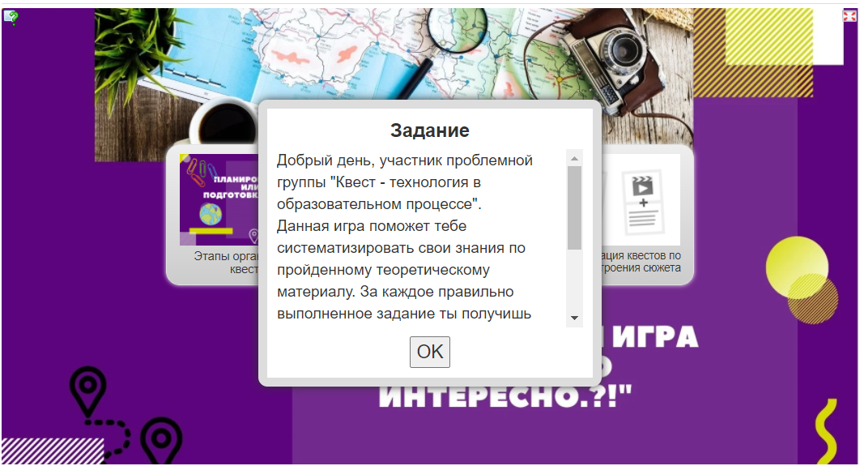

Задание 1. Этапы квеста.
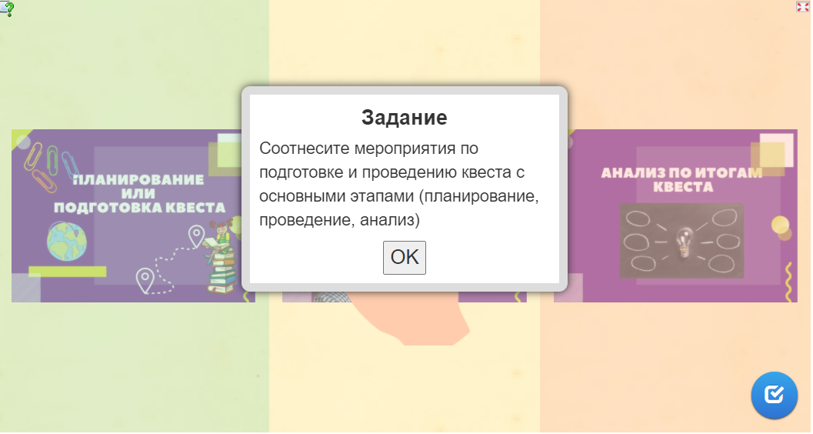
Задания 2. Классификация квестов по назначению основной деятельности
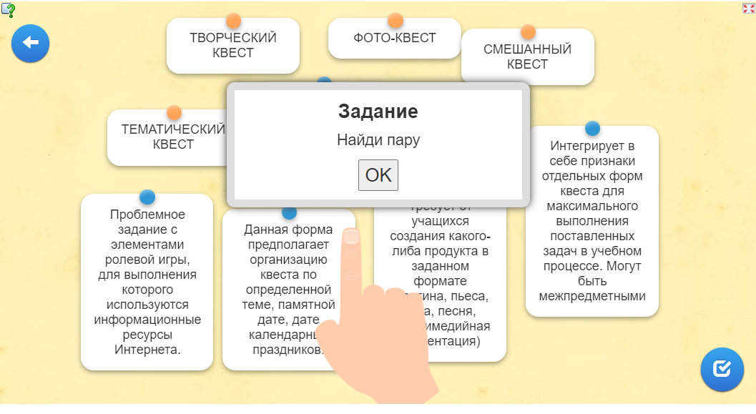
Задание 3. Классификация квестов по форме построения сюжета.
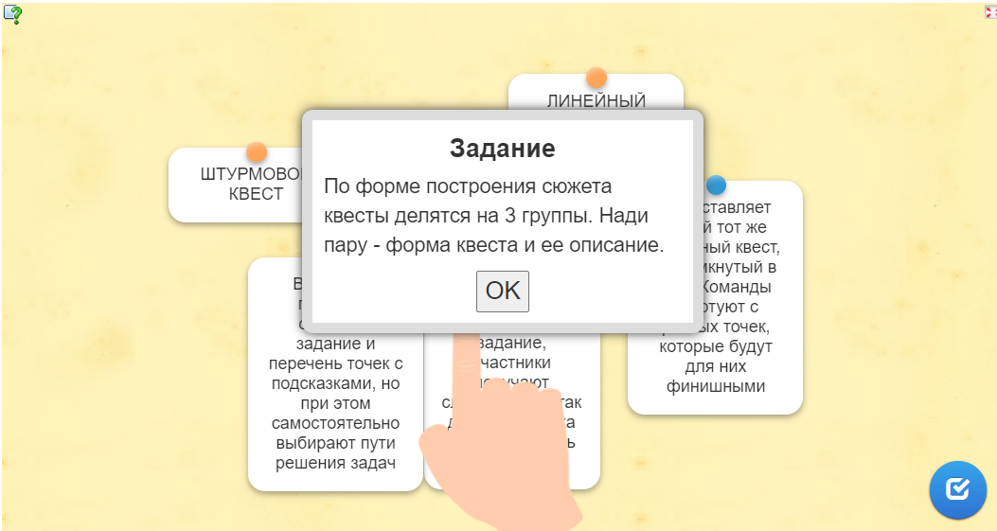
Обратная связь (фраза, которая появится, когда ты выполнил все задания.)
Здорово, ты выполнил все задания!

